- 均值和协方差矩阵的估计量定义
设模式的类概率密度函数为p(x)，则其均值向量定义为：
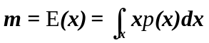
其中，样本x和均值向量m为n维向量，即x = (x₁, x₂, …, x_{n})^{T}，m = (m₁, m₂, …, m_{n})^{T}。
若以样本的平均值作为均值向量的近似值，则均值估计量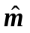为：
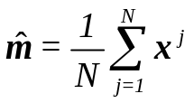
其中N为样本的数目,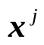表示第j个样本。
协方差矩阵为：
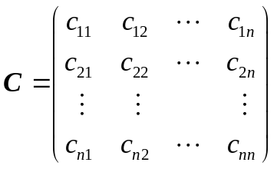
其每个元素c_{lk}定义为：
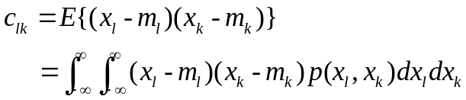
其中，x_{l}、x_{k}和m_{l}、m_{k}分别为x和m的第l和k个分量。
协方差矩阵写成向量形式为：
（注：用乘法分配率展开）
协方差矩阵的估计量（当N>>1时）为：
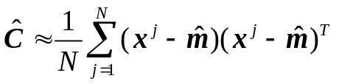
这里，样本模式总体为{ x¹, x², …, x^{k}, …, x^{N}}。因为计算估计量时没有真实的均值向量m可用，只能用均值向量的估计量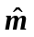来代替，会存在偏差。

